潢川县财政局
社保信息比对系统
[说明书]

编写日期: 2012年07月01日 文档版本:
更新日期: 2012年07月01日 编 写 人:
目 录

第1部分．系统概述 4
1．概述 4
1.1．实现目标 4
1.2．主要功能 4
1.3 软件菜单说明 4
第2部分．导入数据 6
2.1．现有数据管理 6
2.1.1．功能介绍 6
2.1.2．清空数据源 7
2.2．修改数据源名称 7
2.3． 导入数据 8
2.3.1． 导入数据步骤 9
第3部分．数据分析 14
3.1．数据分析 14
3.2 特别说明 15
第4部分．分析结果 16
4.1 总体情况 16
4.1.1 分析结果表格说明 16
4.1.2 查看重复数据具体内容的方法 17
4.1.3 导出到Excel 19
4.2 自定义报表 21
4.2.1 操作步骤 21
4.2.2 特别说明 24
4.3 居民+职工+新农合 24
4.4 居民+职工 25
4.5 居民+新农合 25
4.6 职工+新农合 25
4.7 居民 25
4.8 职工 25
4.9 新农合 26
4.10 身份证非法 26
4.10.1 操作步骤 26
4.10.2 导出Excel 28
第5部分．数据查询 29
5.1 操作步骤 29
5.2 特别说明 31
第6部分．数据源管理 32
6.1 操作步骤 32
6.2 特别说明 34
第7部分．数据导入记录 35
第8部分．系统设置 37

第1部分．系统概述

1．概述

1.1．实现目标
实现8个数据源身份证重复的数据对比功能，数据源名称可以自定义，提供常用3个数据源交叉对比的报表，提供自定义数据源对比数据报表及非法身份证号自动分析功能等。

1.2．主要功能
- 8个数据源名称自定义，可修改。
- 通过Excel文件，指定姓名和身份证列后，批量导入数据。
- 数据导入记录的查询
- 根据身份证号，查询数据源数据内容。
- 对比非法身份证号（不符合国家公布的身份证号规则视为非法）
- 各类数据报表的生成和导出到Excel

1.3 软件菜单说明
- 导入数据
导入数据菜单，主要是管理数据源名称，清空已经导入的数据，导入新的数据到软件中。
- 数据分析
在新导入数据后，点击本菜单，将会重新为您对比所有数据。
- 分析结果
展示分析结果和报表内容，展示身份证号码非法的数据，导出数据到Excel中
- 数据查询
根据身份证号或者姓名，查询符合条件的导入数据内容
- 数据源管理
展示所有数据源的原始导入数据
- 数据导入记录
展示您导入数据的记录，什么时间，往哪个数据源导入了多少条数据。
- 系统设置
展示软件注册情况和软件版本号等信息

第2部分．导入数据

2.1．现有数据管理
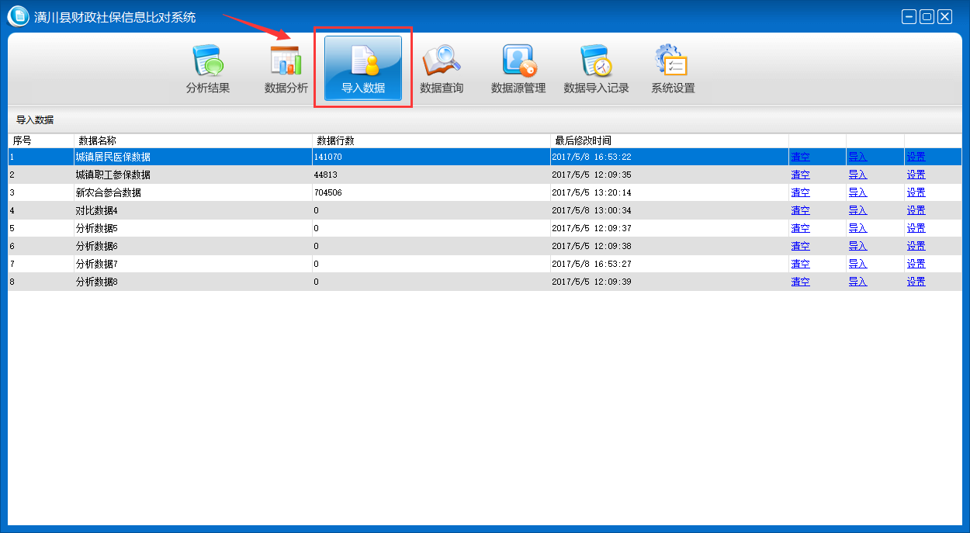

2.1.1．功能介绍
点击菜单“导入数据”，界面显示现有8个数据源的数据源名称，现有数据行数，最好的修改时间。在此界面，可以完成清空任意数据源，批量导入数据源，修改数据源名称等功能。

2.1.2．清空数据源
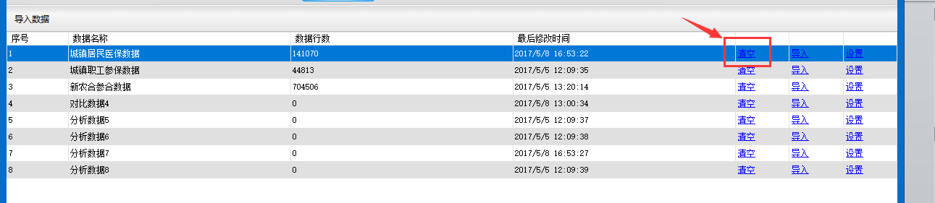
点击菜单“导入数据”，选择您要清空的数据源行，然后点击改行的“清空”按钮（见上图），系统弹出确认弹窗（见下图），点击“是”，则直接清空该数据源的所有数据，数据行数变为0。点击“否”，取消该操作。
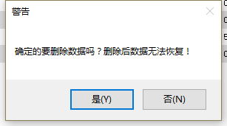
注：清空数据后，将无法恢复，请谨慎使用该功能。

2.2．修改数据源名称
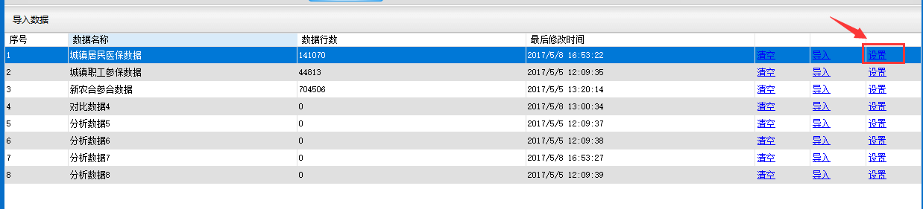
点击菜单“导入数据”，选择您要清空的数据源行，然后点击改行的“设置”按钮（见上图），系统弹出修改数据源名称弹窗（见下图），将您要修改的新数据源名称填写到输入框后，点击“确定”，修改成功。点击“取消”，则不进行修改，直接关闭“修改数据源名称”弹框。
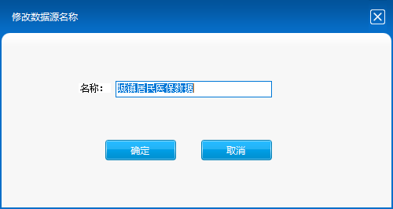

2.3． 导入数据
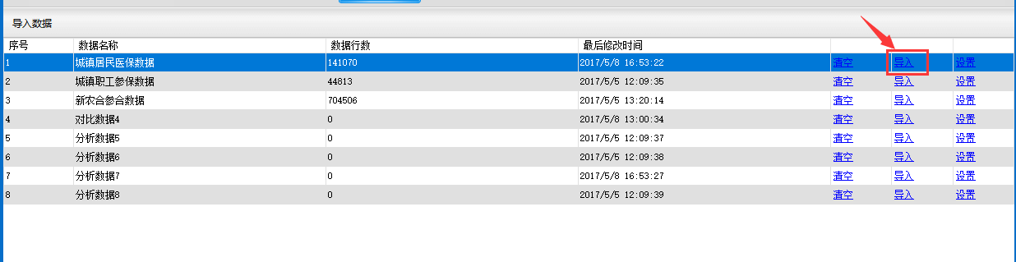
点击菜单“导入数据”，选择您要清空的数据源行，然后点击改行的“导入”按钮（见上图），系统跳转到“导入数据”窗体（见下图）
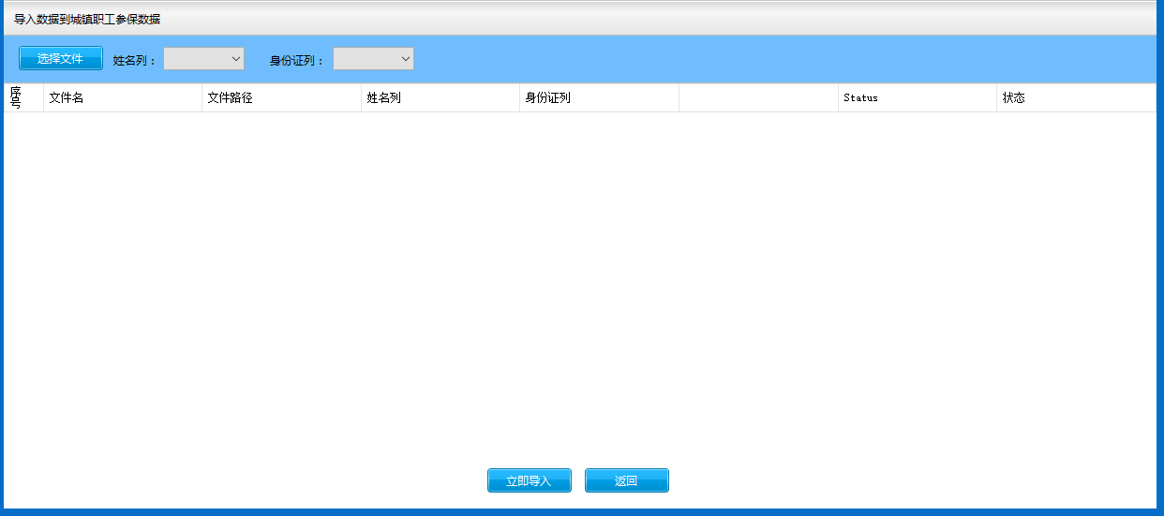

2.3.1． 导入数据步骤
- 数据准备。检查您的Excel，确认表格中有“姓名”和“身份证号”列。同时，该Excel文件的“Excel表名”为英文或者数字。（部分Excel中文表名的数据，导入系统后，可能存在乱码现象）
详情见下图。
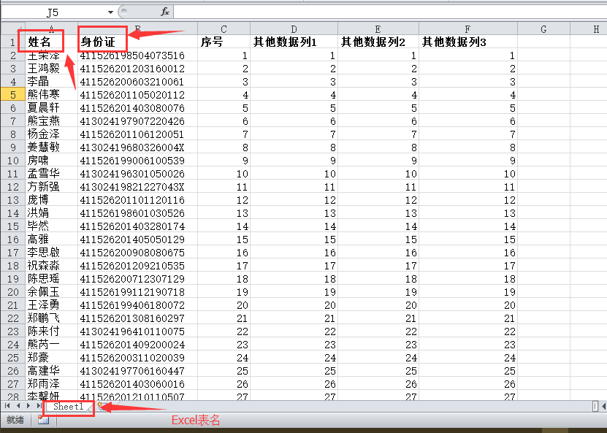
- 点击“选择文件”按钮，弹出文件选择窗体，选择您要导入的Excel文件。（见下图）
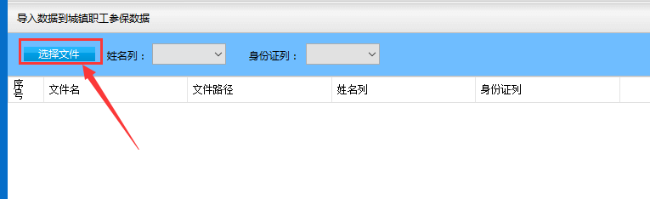
- 选择1个或者多个文件，点击“打开”（见下图）
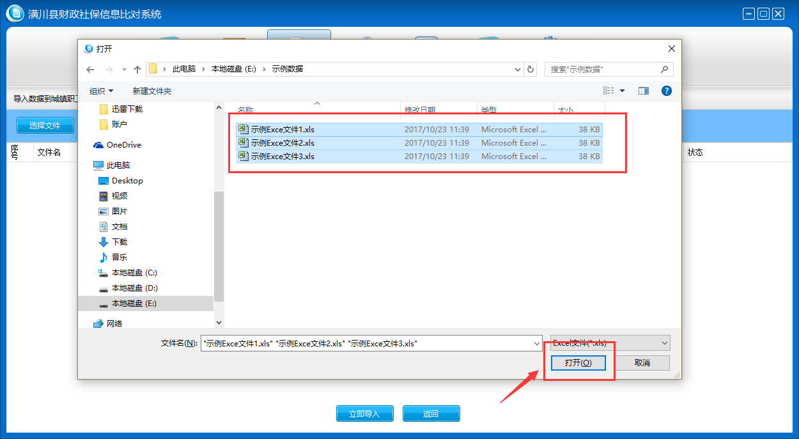
- 选择的Excel文件表格结构完全相同时，可以点击上方的姓名列和身份证列，一次性选择所有文件的姓名和身份证。（见下图）
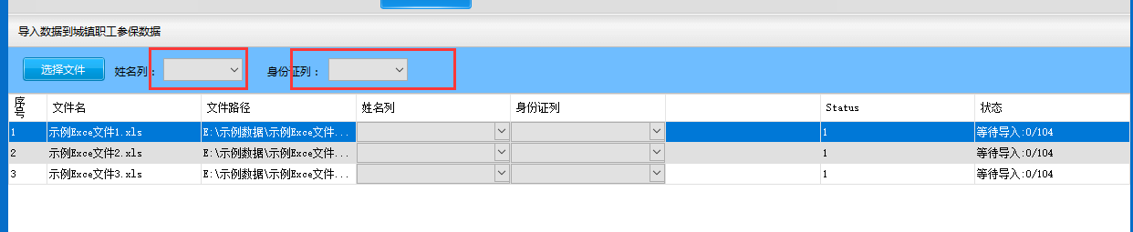
- 或者点击每行数据文件的姓名列和身份证列，按文件操作。（见下图）
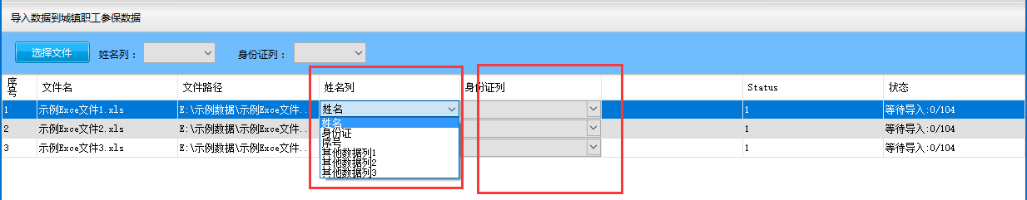
- 所有文件姓名列和身份证列全部选择完成，并确认无误后，点击立即导入按钮，将会批量导入到数据
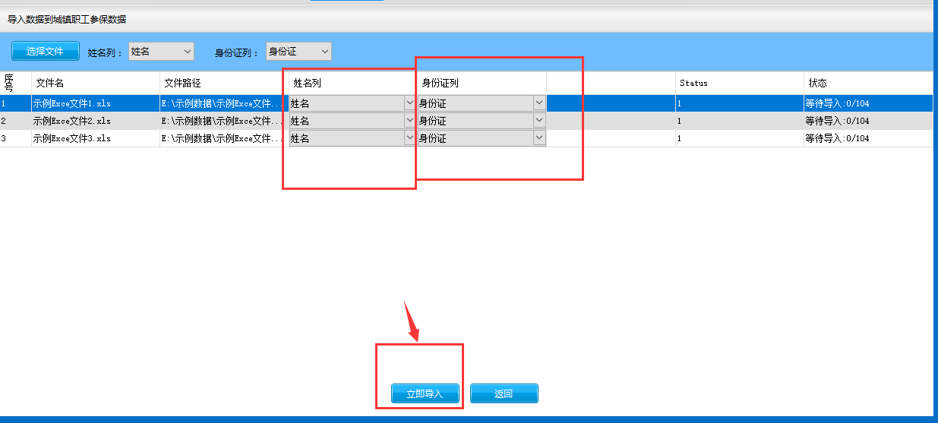
- 等待所有Excel文件全部导入完成后，点击返回按钮。
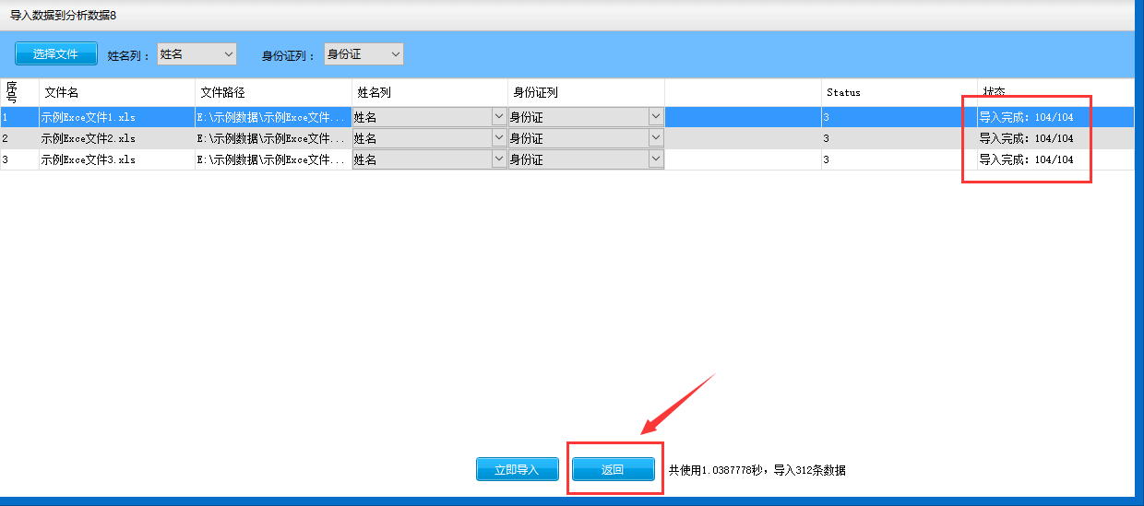
- 在界面中，您可以看到要导入的数据源的行数增加了。如果需要，重复步骤1到步骤8，继续导入其他Excel文件。
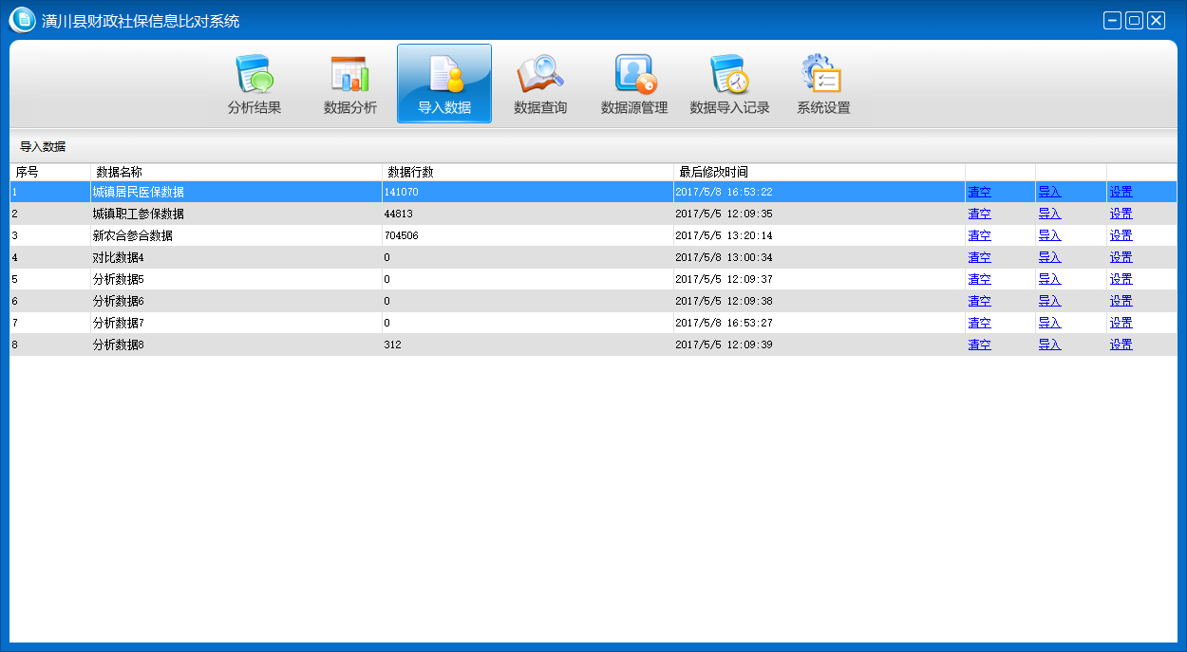

第3部分．数据分析

3.1．数据分析
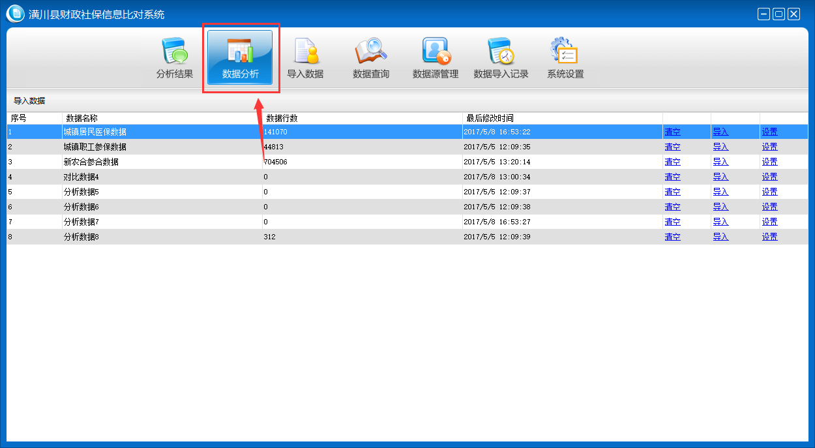
在操作完第2部分的导入数据后，确认您需要对比的所有数据全部导入成功，点击菜单的“数据分析”按钮，系统将会弹出提示框（见下图）
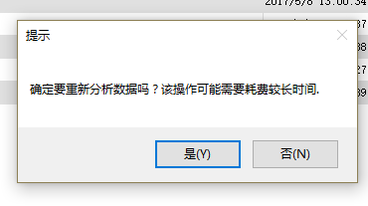
点击“是”，系统开始分析数据，并弹出提示框


提示框自动消失后，数据分析完毕，所有数据源的重复身份证数据全部分析完成。

3.2 特别说明
- 当时数据量较大时，分析数据将会耗时较长，在分析数据之前，请确认先删除不需要对比的数据，然后分析数据
- 数据量超过100万时，数据分析将会很慢，请耐心等待。
- 如果在分析过程中，程序报错，请直接退出程序，数据分析将会在后台进行，不影响使用。

第4部分．分析结果
在操作完第3部分数据分析操作后，点击菜单“分析结果”按钮，打开分析结果报表。（见下图）
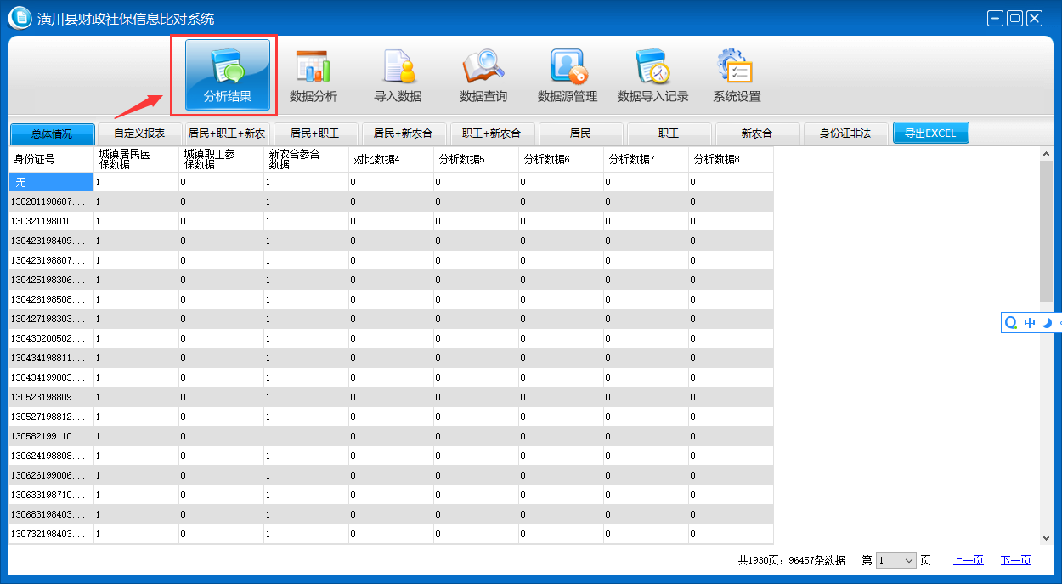

4.1 总体情况

4.1.1 分析结果表格说明
点击“总体情况”按钮，下方表格将会展示所有重复的身份证号，包含：多个数据源重复和同一数据源身份证出现2次以上的数据。
表格说明
- 表格身份证号列： 显示重复的身份证号内容（如果导入时选择身份证列错误，那么分析结果将展示错误的身份证号）
- 表格城镇居民医保数据： 显示每行的身份证号在“城镇居民医保”数据源中，出现的次数
- 表格城镇职工参保数据：显示每行的身份证号在“城镇职工参保”数据源中，出现的次数
- 表格其他列同上
示例：
如下图，展示的是身份证号“210283199305044621”在8个数据源中出现的数量，其中“城镇居民医保数据”和“新农合参合数据”2个数据源中，都出现一次。证明该身份证号“210283199305044621”在这两个医保中，重复参保了。
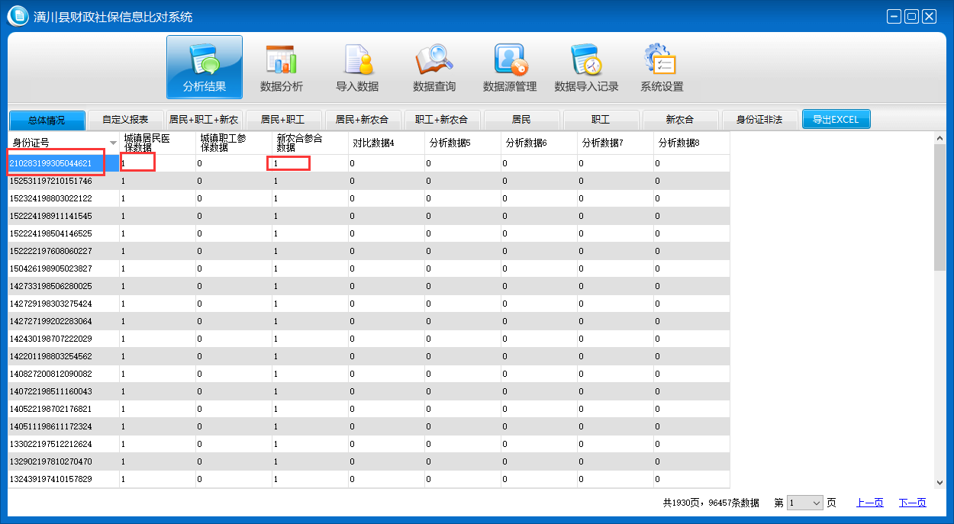

4.1.2 查看重复数据具体内容的方法
双击要查看的身份证号行的任意单元格，将会自动跳转到数据查询页面，展示该身份证号重复数据的具体内容。（见下图，双击红色框内的任意单元格）
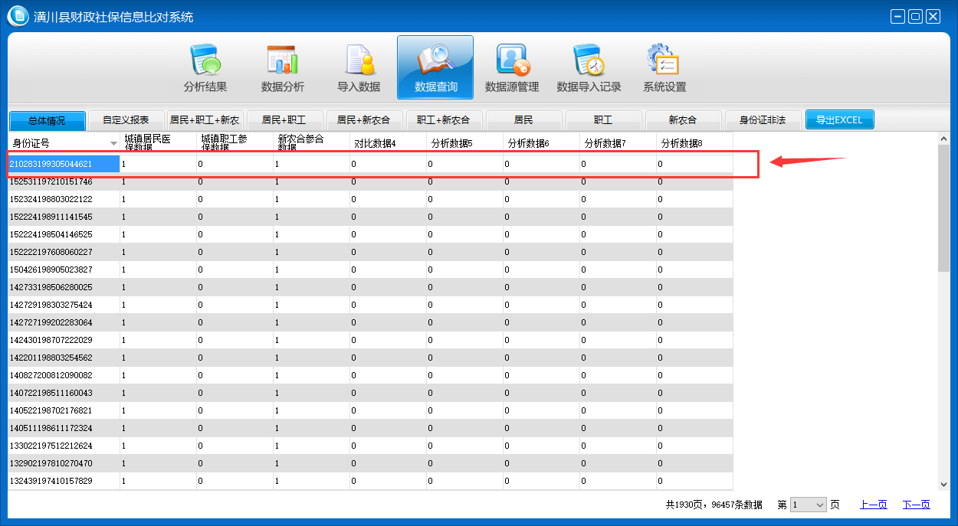
示例：
双击“210283199305044621”身份证号单元格，自动跳转到数据查询页面，展示该身份证号在8个数据源中都出现了哪些数据。（见下图）
可以看出该身份证号在“新农合”和“城镇居民医保数据”中都出现了，并展示了导入的Excel数据的其他列的内容。
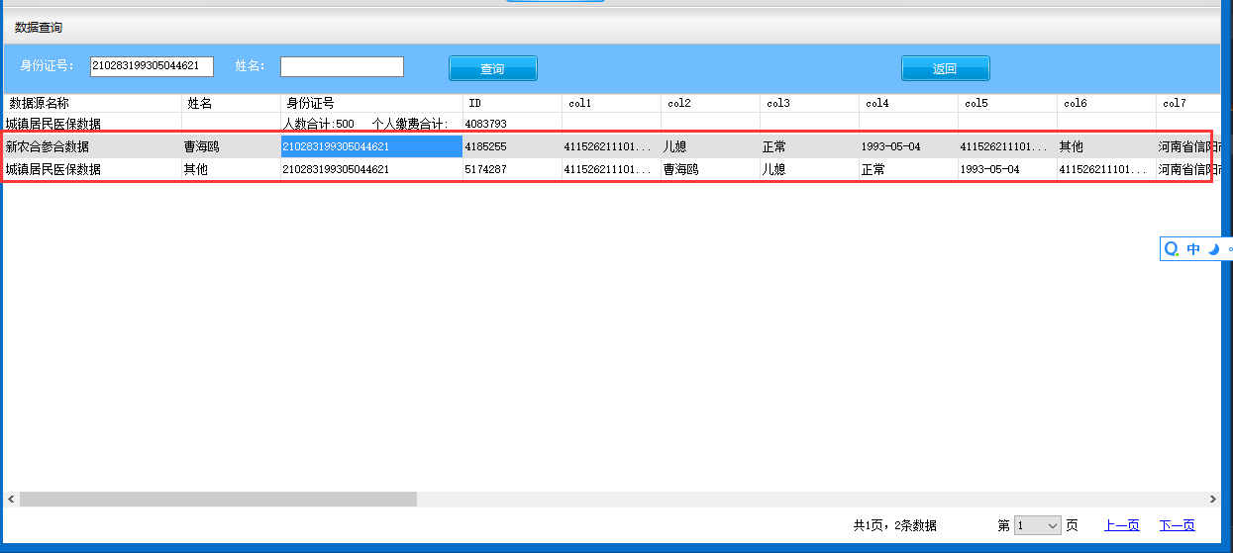

4.1.3 导出到Excel
选择您需要导出的报表选项卡，然后点击“导出Excel”按钮，将自动导出该报表重复的数据内容。因报表列有限，部分报表只展示一部分导入的列信息，其他信息将不被导出。
操作步骤：
- 点击“导出Excel”按钮
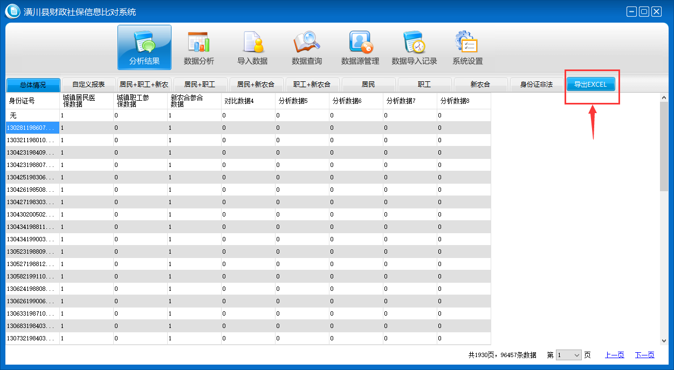
- 选择要保存的位置（文件保存路径）
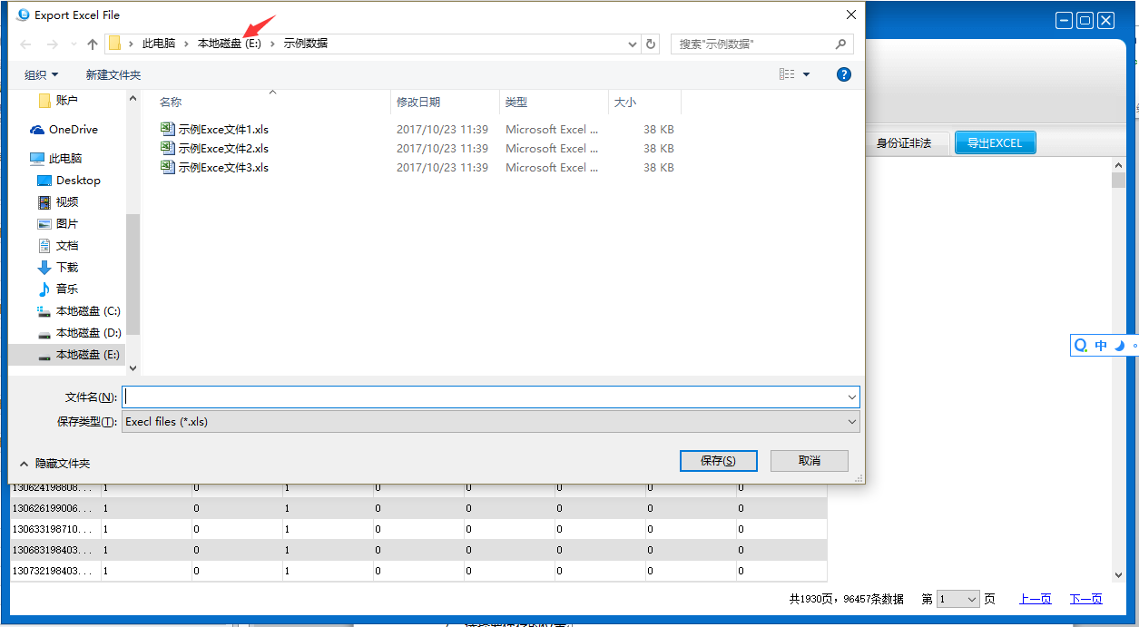
- 输入文件名
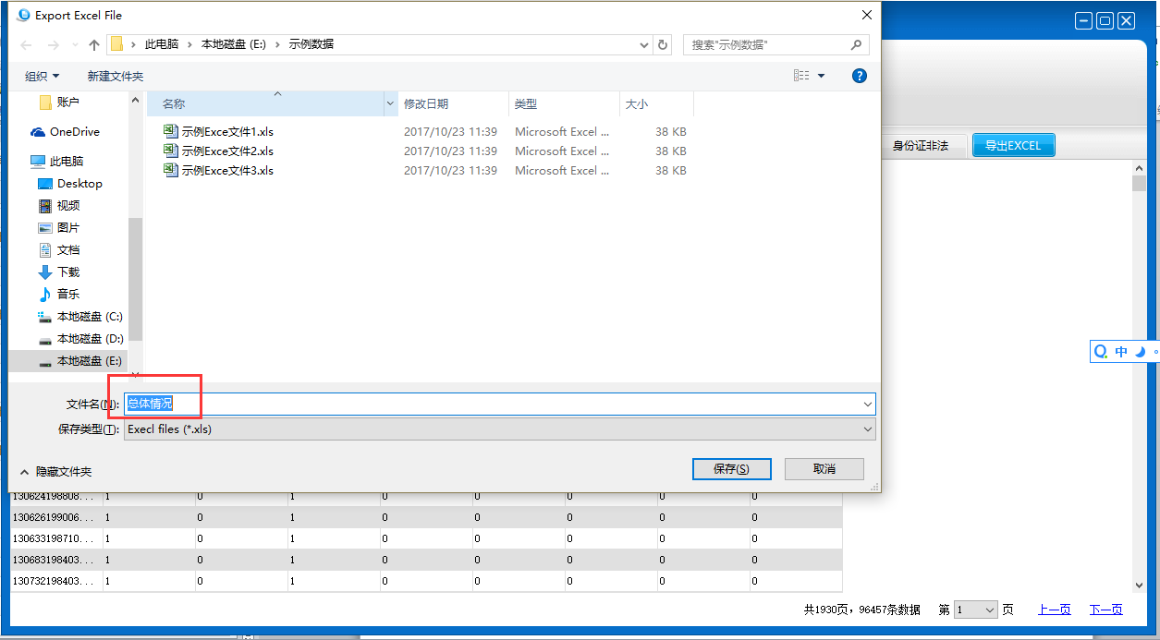
- 点击保存
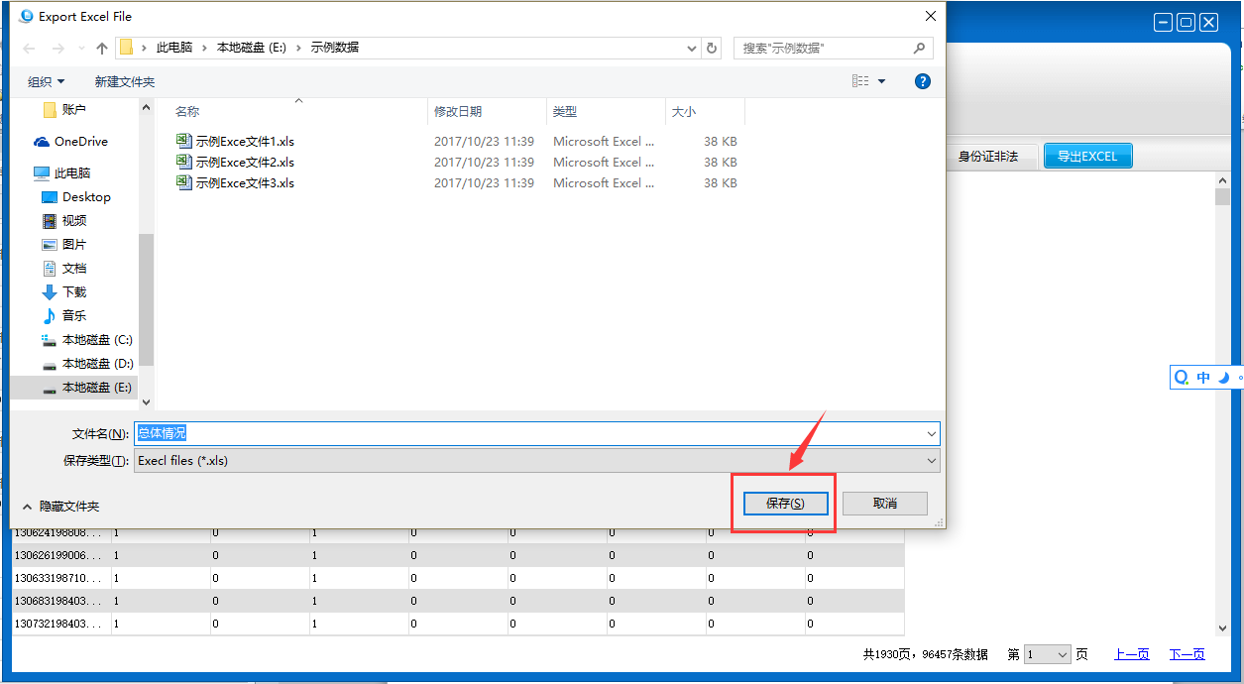
- 导出完成，到指定的文件目录，打开文件查看导出结果

4.2 自定义报表

4.2.1 操作步骤
- 点击“自定义报表”
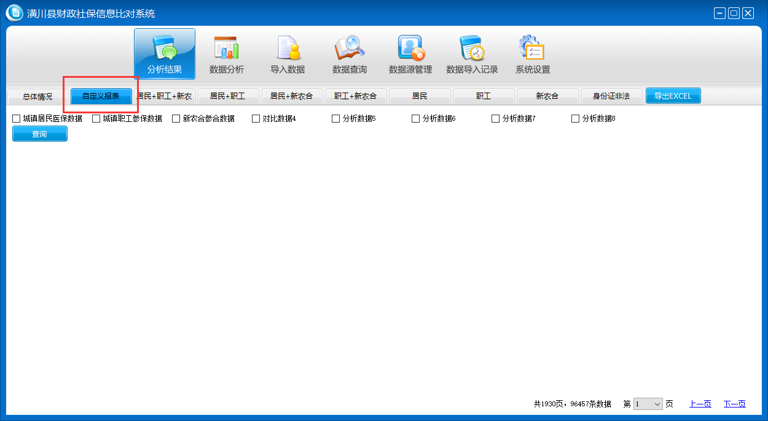
- 选择要对比的数据源（勾选需要对比的数据），例如：需要查看在“城镇居民医保”、“城镇职工参保”、“新农合参合”3个数据源中都重复的身份证号，请勾选“城镇居民医保”、“城镇职工参保”、“新农合参合”。见下图
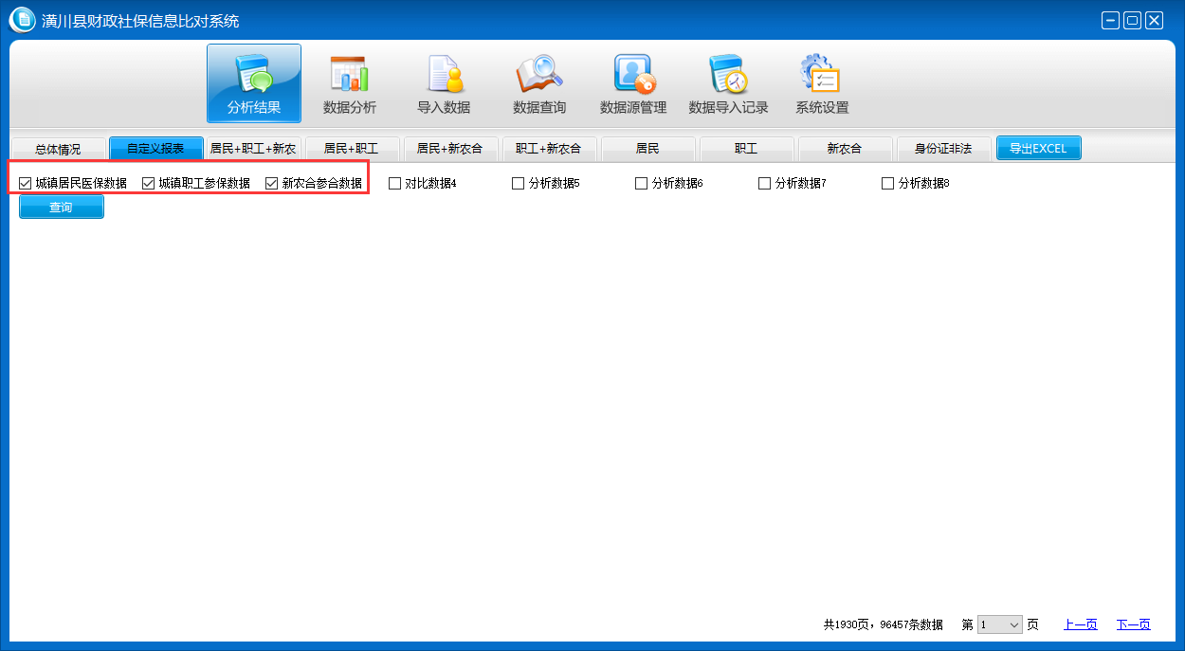
- 点击“查询”按钮
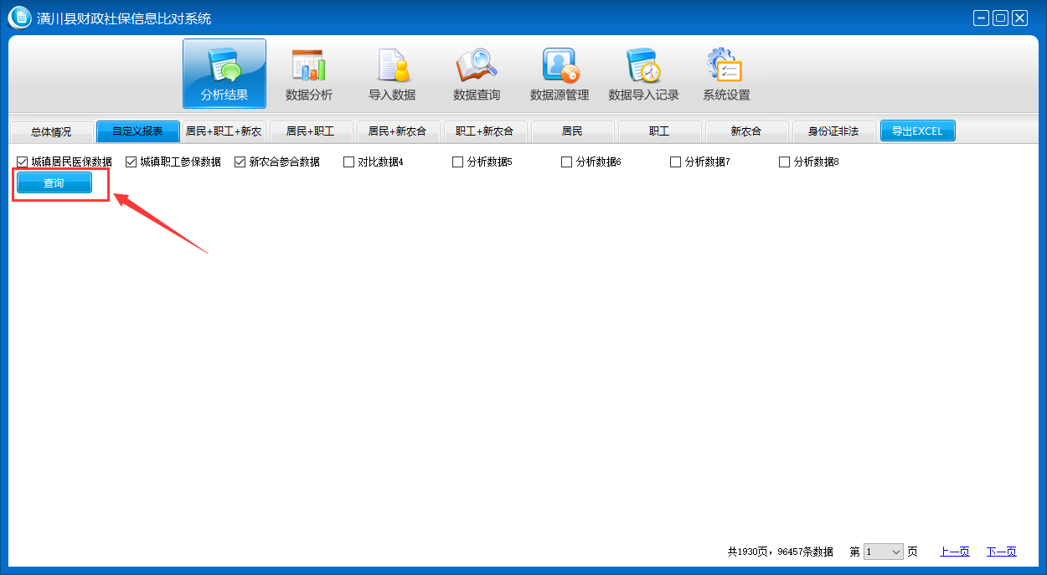
- 数据结果展示
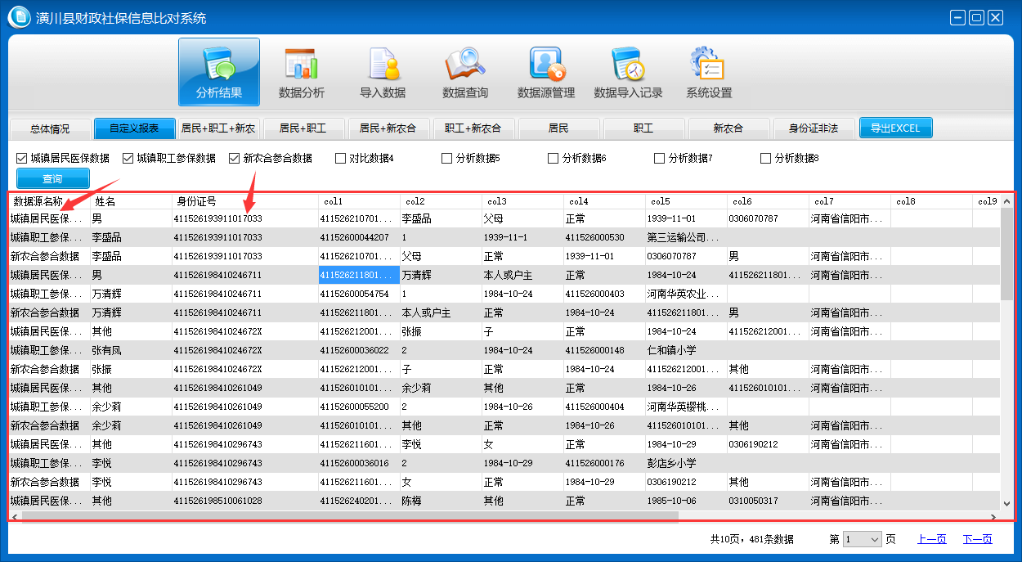
- 点击“导出Excel”，可以导出该报表。（见4.1.3说明）
- 数据列说明：
  - 数据源名称： 显示该条数据是从哪个数据源出现的
  - 姓名列：导入时，该数据的姓名
  - 身份证号列：导入时，该数据的身份证号内容
  - 其他col1~col15等：导入时，导入Excel文件内的其他数据列。

4.2.2 特别说明
- 本自定义报表，可以查看和导出所有8个数据源的各种组合对比数据结果。
- 因组合方式多样化，在选择时，请注意正确选择你需要对比的数据源，多选少选可能得到的数据不是您想要的。例如：选择“城镇居民医保”+“对比数据4”，因“对比数据4”并没有导入数据，也就不存在这两个数据源重复的身份证号，表格为空。（见下图
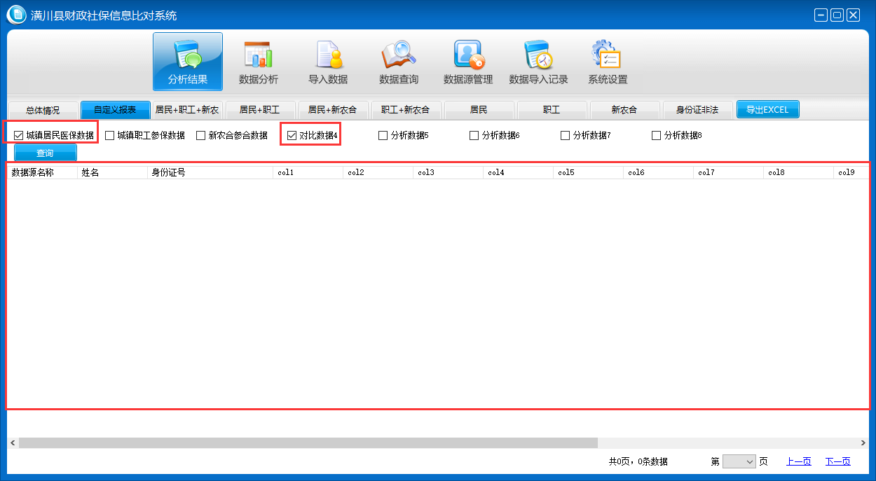

4.3 居民+职工+新农合
展示“居民+职工+新农合”3个数据源中都重复的数据，具体操作同“4.1 总体情况”

4.4 居民+职工
展示“居民+职工”2个数据源中都重复的数据，具体操作同“4.1 总体情况”

4.5 居民+新农合
展示“居民+新农合”2个数据源中都重复的数据，具体操作同“4.1 总体情况”

4.6 职工+新农合
展示“职工+新农合”2个数据源中都重复的数据，具体操作同“4.1 总体情况”

4.7 居民
展示只在“居民”数据源中都重复的数据，具体操作同“4.1 总体情况”

4.8 职工
展示只在“职工”数据源中都重复的数据，具体操作同“4.1 总体情况”

4.9 新农合
展示只在“新农合”数据源中都重复的数据，具体操作同“4.1 总体情况”

4.10 身份证非法

4.10.1 操作步骤
- 点击“身份证非法”按钮
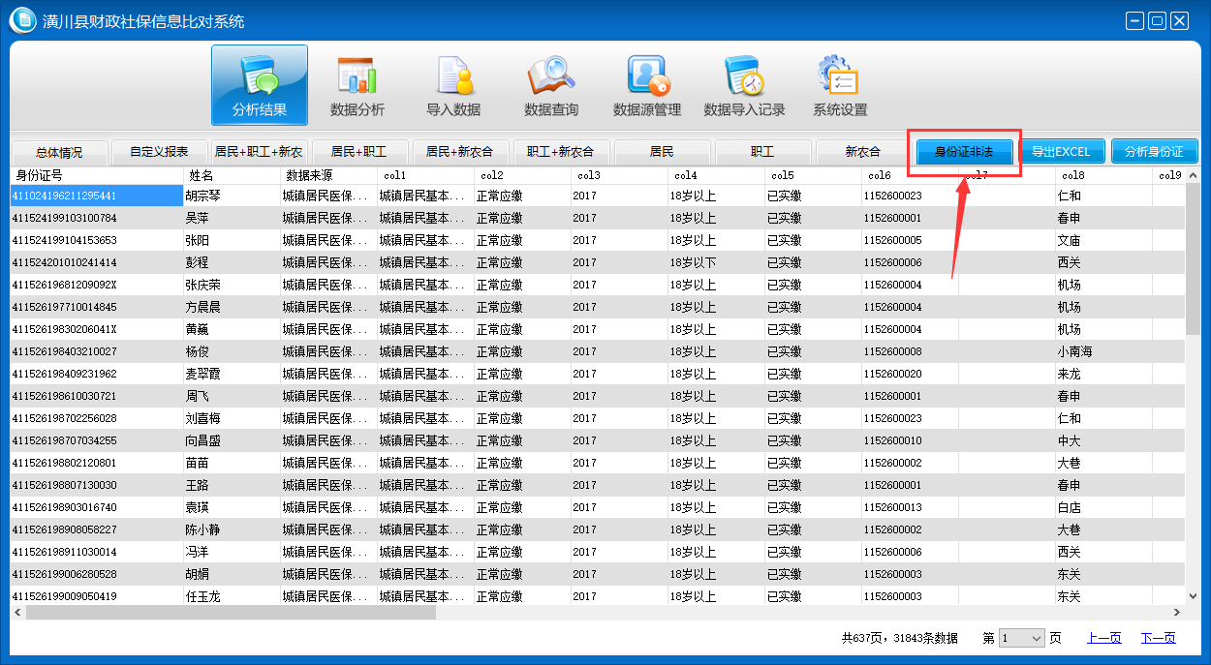
- 点击“分析身份证”按钮（如果导入的数据已经分析过身份证，请不要重复分析，耗时较长）
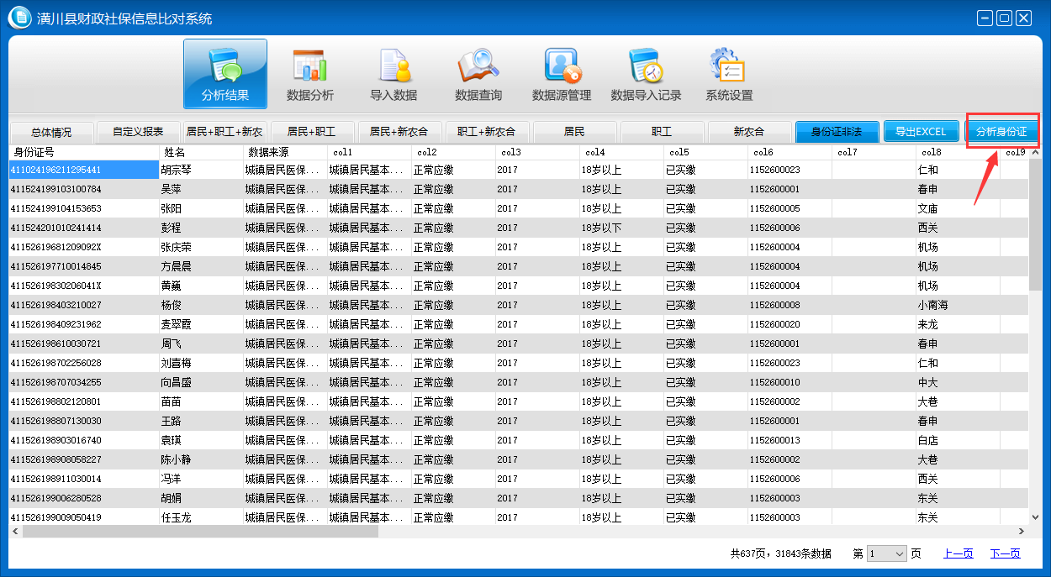
- 弹出操作提示窗体，选“是”将进行身份证规则自动分析验证，选“否”取消操作
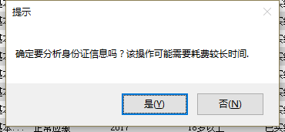
- 弹出分析进行中窗体提示，耐心等待分析完成即可
- 显示分析结果
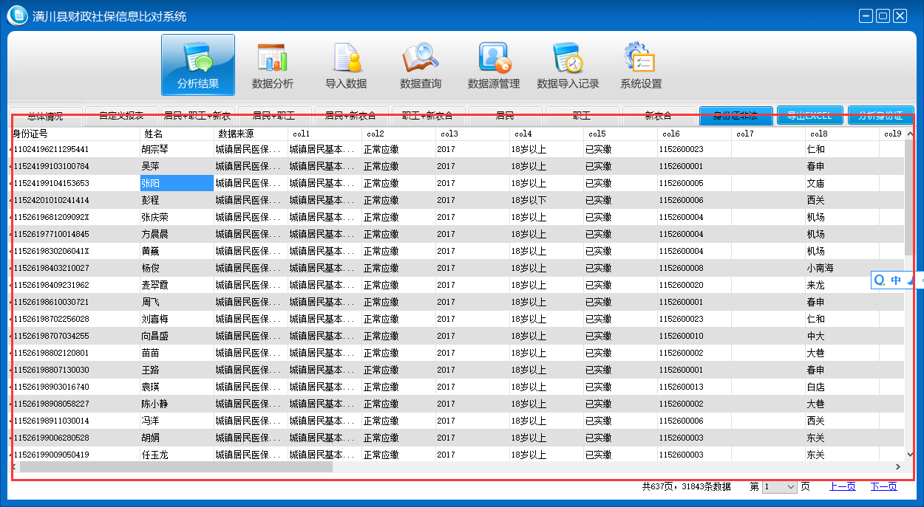

注：
身份证非法计算规则，按照国家公布的最新18位身份证号码规则进行分析。对于老15位身份证号，会自动判定为非法。

4.10.2 导出Excel
请参见“4.1.3 导出到Excel”

第5部分．数据查询

5.1 操作步骤
- 点击菜单“数据查询”按钮，进入数据查询页面（见下图）
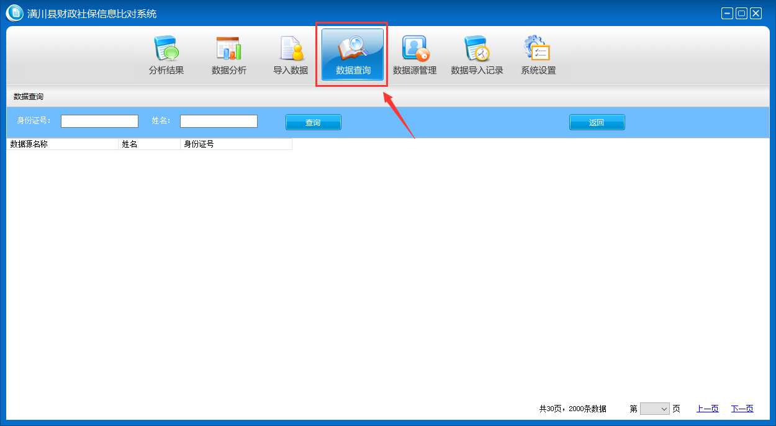
- 输入您要查询的身份证号或者姓名，如果两个都填，则是查询同时满足两个条件的数据
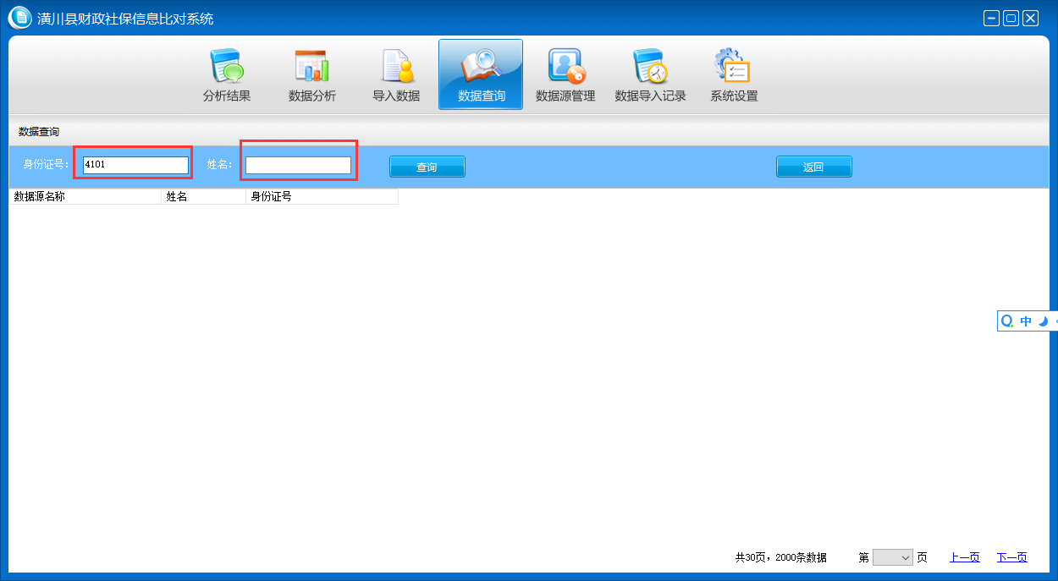
- 点击“查询”按钮
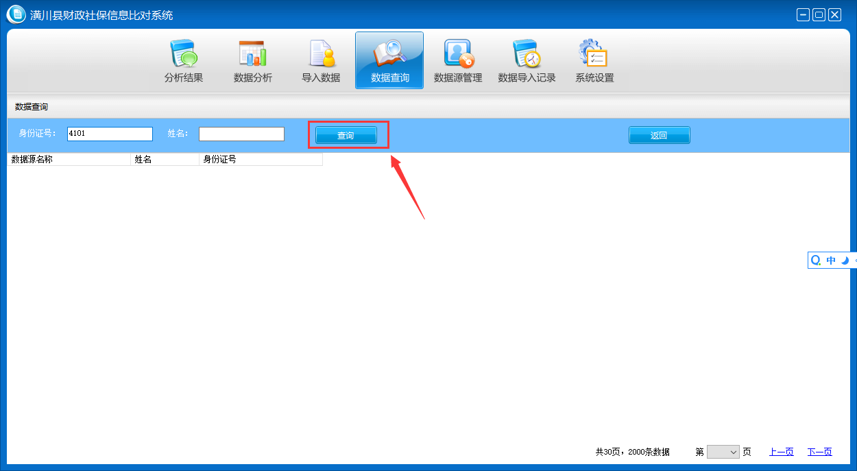
- 显示查询结果
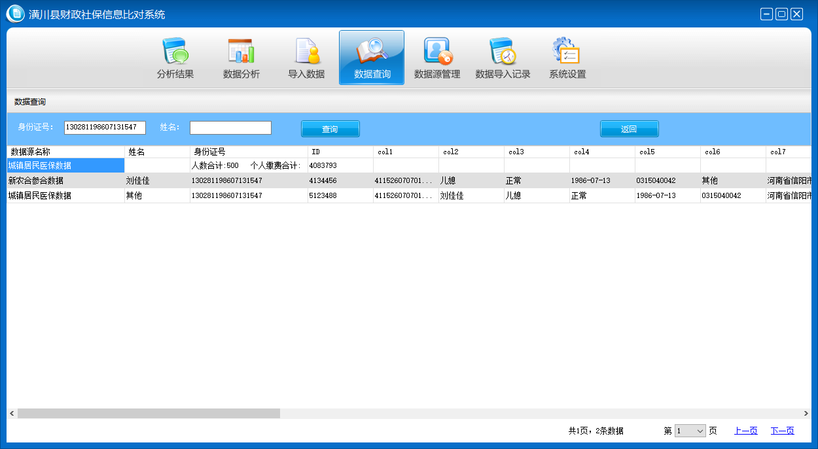

5.2 特别说明
- 两个都填写时，只查询同时满足两个条件的数据结果
- 因数据量较大，为提高数据查询速度，请完整输入身份证号码

第6部分．数据源管理

6.1 操作步骤
- 点击菜单“数据源管理”，进入数据源管理页面
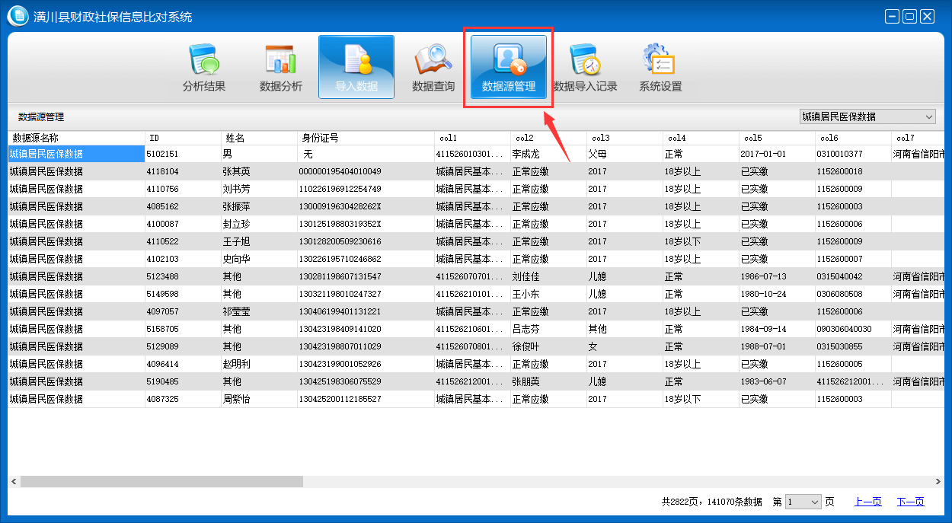
- 选择要查询的数据源
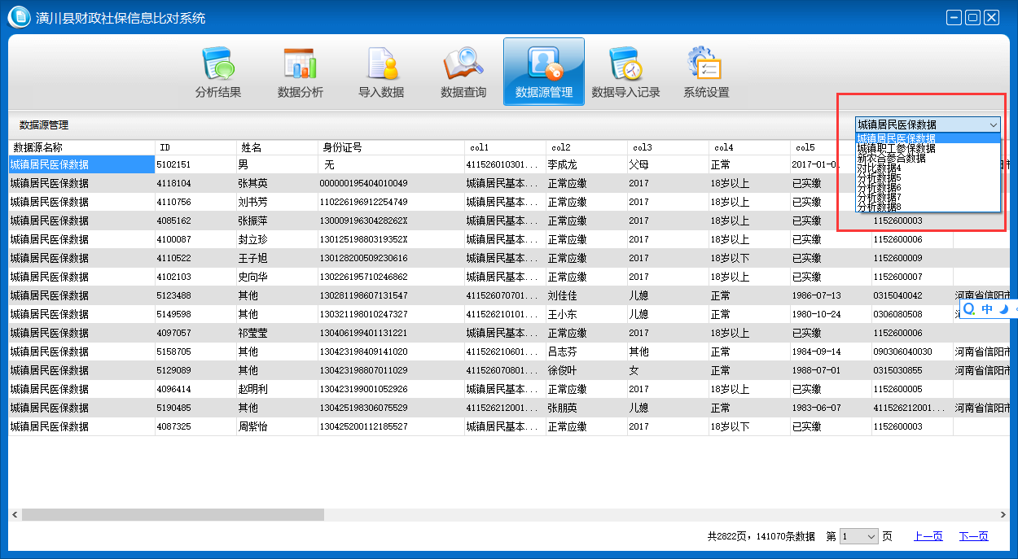
- 显示查询结果
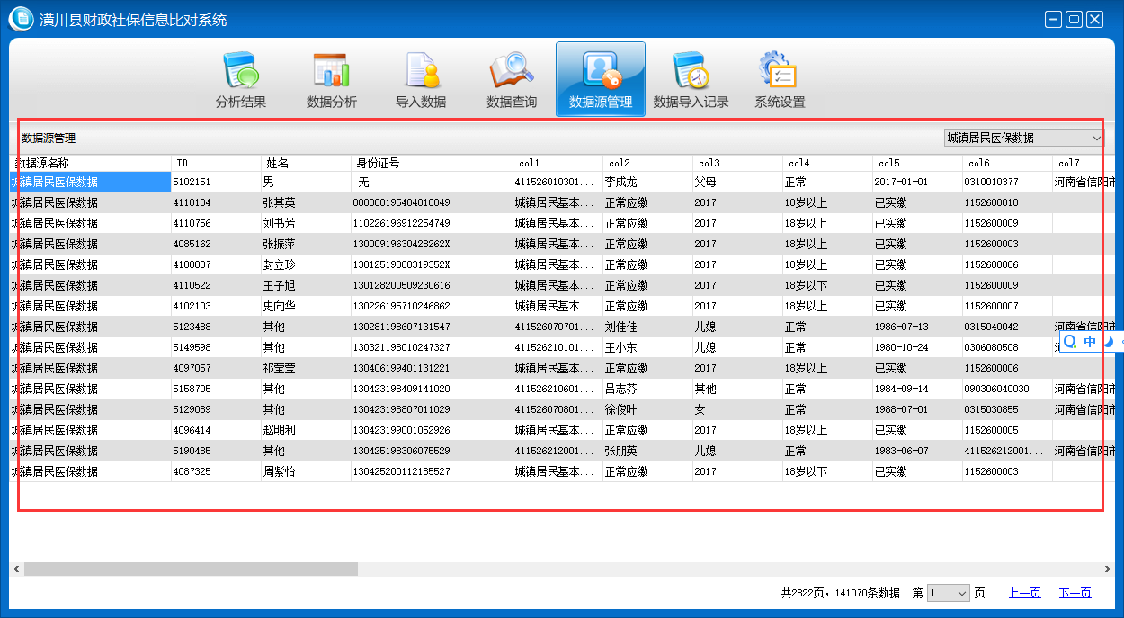
- 点击分页工具查看数据
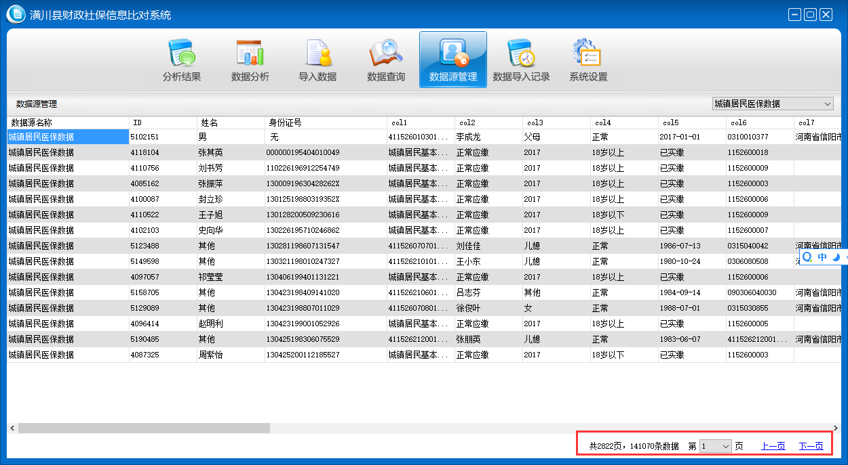

6.2 特别说明
- 数据源管理展示的数据，是从Excel导入的原始数据

第7部分．数据导入记录
- 点击菜单“数据导入记录”按钮
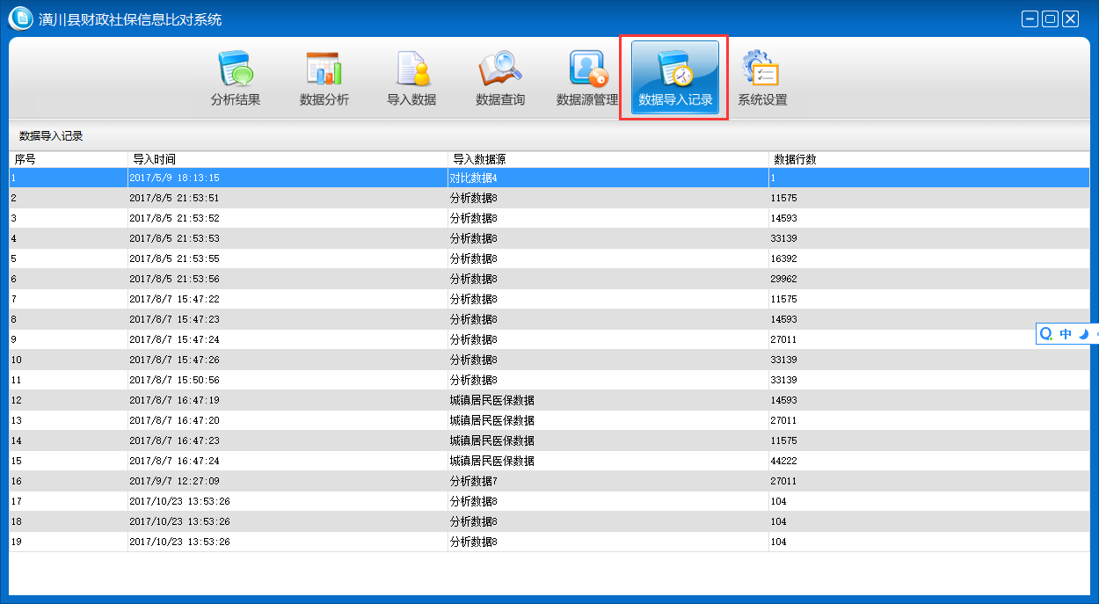
- 展示数据导入的记录表格
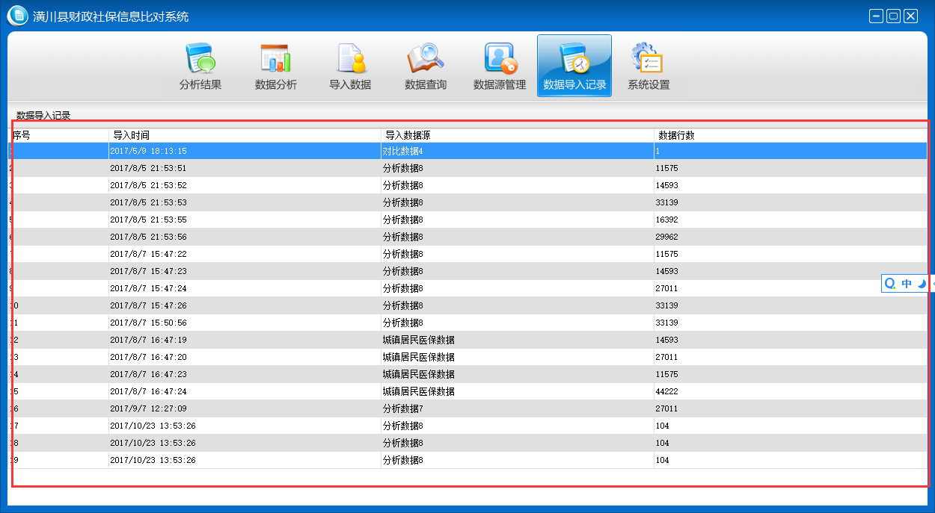

第8部分．系统设置
- 点击“系统设置”按钮，将会展示系统的版本号，软件有效期等。
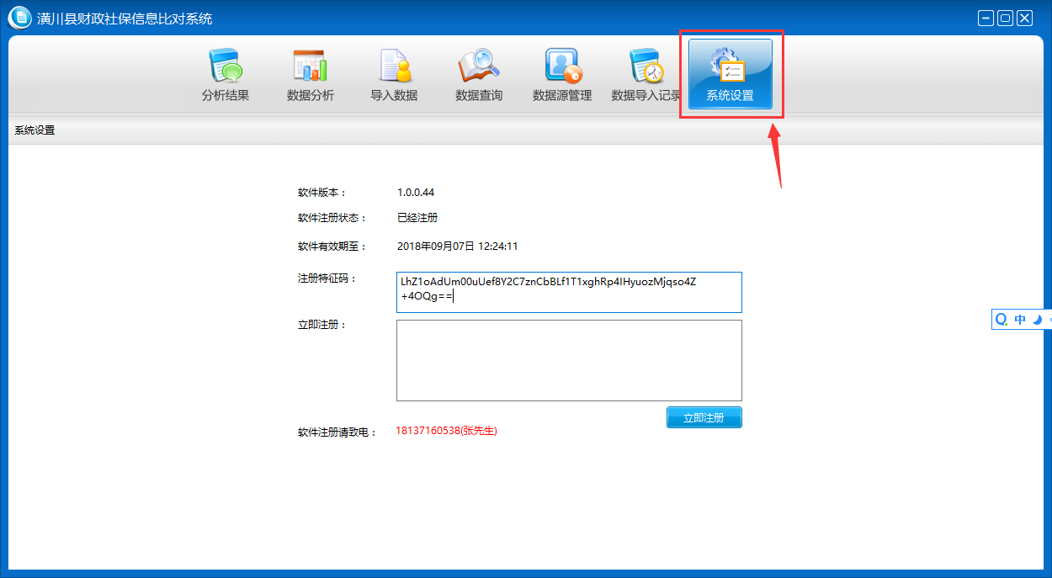

- 注册方法
  - 将注册特征码完整复制，并发送给软件销售人员
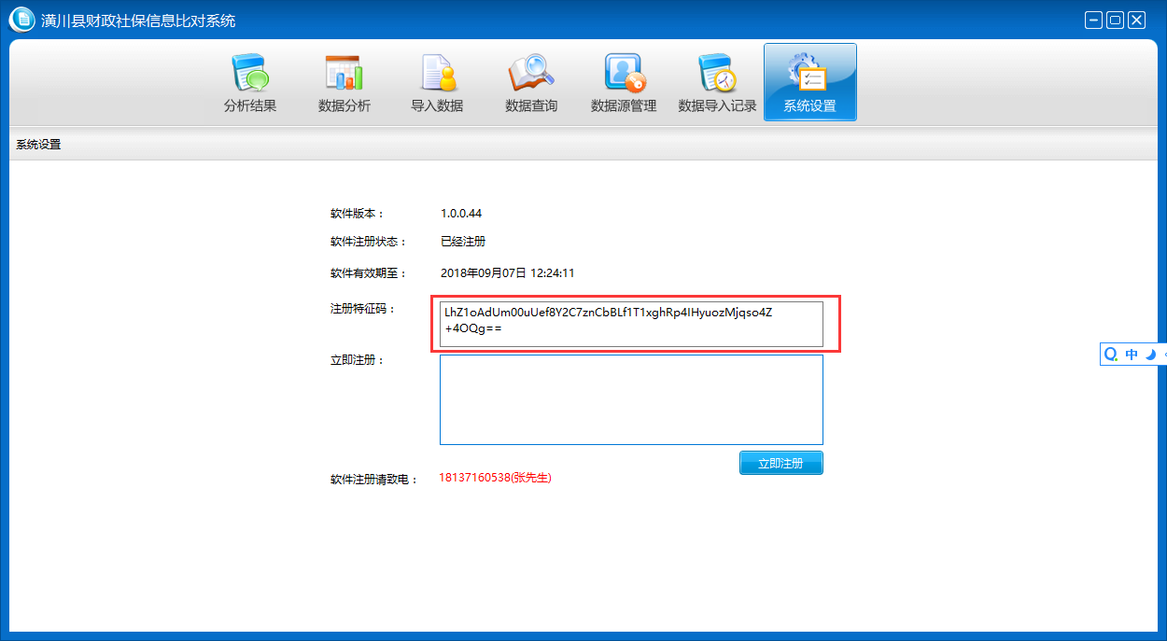
  - 软件销售人员将会发送注册码，请写到到“立即注册”后的输入框中
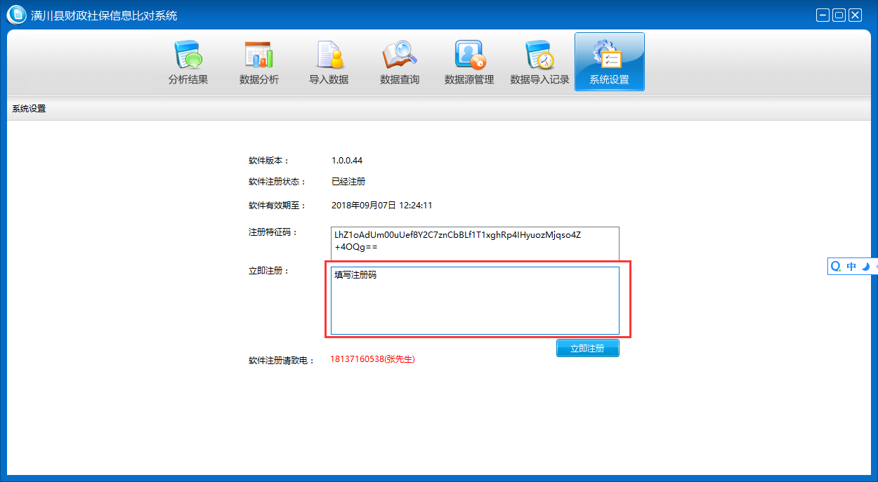
  - 点击立即注册
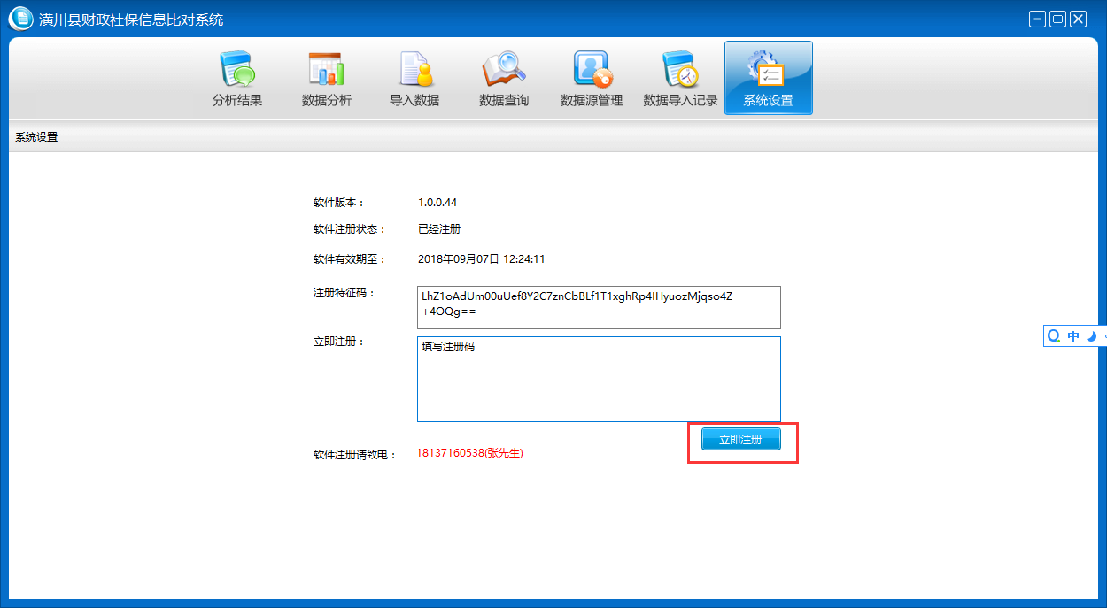
注：
- 因软件版权，本软件需要注册后方可使用全部功能。
- 如果您已经购买本软件，但软件有效期过短，请不必惊慌，在软件要到期时，联系销售人员，销售人员会自动给您升级。（因软件会根据使用情况进行升级，升级后需要重新注册，所以软件有效期可能达不到您的满意。但本软件购买后，我们会随时为您更新软件有效期。）

